Дума Шегарского района
Томской области
РЕШЕНИЕ

с. Мельниково
24.10.2023г. № 343

О принятии к сведению информации
«О работе отдела по культуре, спорту, молодежной политике и туризму за 2022 год

Рассмотрев и обсудив представленную информацию «О работе отдела по культуре, спорту, молодежной политике и туризму за 2022 год,

ДУМА ШЕГАРСКОГО РАЙОНА РЕШИЛА:
Принять к сведению информацию «О работе отдела по культуре, спорту, молодежной политике и туризму за 2022 год.

Председатель Думы Шегарского района Л.И. Нистерюк

Отчет о работе отдела культуры, спорта,
молодежной политики и туризма
по итогам 2022 г.

В клубной системе работает 13 филиалов. Сравнительные данные по основным показателям (2021-2022 гг.). Количество проведенных мероприятий-1624 (2021-1327); количество посетителей 61671 (2021-35320); количество клубных формирований 55 (2021-56); количество участников в клубных формированиях 628 (2021 –695.)
В с.Татьяновка, где была расположена комната-музей им.И.М.Смоктуновского. 23 ноября сгорело здание клуба
В связи с отсутствием помещений под клуб в селах: Анастасьевка, Татьяновка, с 2023 года филиалы клубов сокращены. Ставка работника Анастасьевского филиала переведена в с.Вороновка, ставка из с.Татьяновка переведена в с.Маркелово. В селе Анастасьевка культорганизатор ведет работу со школьниками, проводят уличные мероприятия.. В Татьяновке сотрудник будет проводить мероприятия для жителей на базе библиотеки.
В течении года в РЦКД «Заря» с.Мельниково за счет сметы учреждения было приобретено и смонтировано сценическое световое оборудование на 600 тысяч рублей. Отремонтирован тепловой узел (70 т.р) Установлен шкаф-купе для костюмов (70 т.р). На 200 т.р. в селах обновили МТБ на средства выделенные депутатами (ноутбук, микрофоны)
Проведены все запланированные мероприятия в соответствии с календарным планом. Состоялись основные массовые праздничные программы, посвященные 1 и 9 мая, Дню России, и другие.
Библиотечная система
Библиотечная сеть Шегарского района сохранена в полном объёме Центральная библиотека, детская и 14 библиотек - филиалов. Осуществляют свою деятельность 3 центра общественного доступа.(В с.Мельниково в центральной библиотеке и в детской и в с.Баткат). Основные показатели:
-Число зарегистрированных пользователей (всего) человек 11 084 (2021г. -10 298);
- Число посещений библиотеки (всего) единиц, 136 784 (2021г.-112 062)
-Книговыдача в 2022 году выросла на 10 169 экземпляров, по сравнению с 2021 годом. (251 851-2022; 241 682 -2021)
В 2022 году Закончен ремонт помещения под библиотеку (бывший медпункт) в здании дома культуры с.Маркелово. На ремонтные работы спонсорами, в лице ООО «Межениновская птицефабрика» было выделено 340 т.р.. Для пополнения фонда Маркеловской библиотеки-филиала № 8 было приобретено за счет федерального финансирования около 200 экземпляров новых книг. Идут ремонтные работы в бывшем административном здании в с.Победа под библиотеку. Финансирование было выделено из местного бюджета в размере 325 т.р.(Установлено электрическое отопление, отремонтировано одно помещение, электроосвещение, потолок армстронг, заменены оконные блоки, выравнены стены). В настоящее время продолжается ремонт других помещений. В рамках нац.проекта из области был выделен 1 мл. р. на оснащение модельной библиотеки в с.Баткат. На средства выделенные регионом обновлена мебель, приобретено оборудование для инвалидов, значительно пополнился книжный фонд. Из местного бюджета в библиотеке был выполнен косметический ремонт, приобретены стенды, баннер, шторы на сумму 133 т.р.
Продолжился стабильный рост записей в электронный каталог Шегарской МЦБС, который доступен для пользователей на официальном сайте библиотечной системы. За отчетный период создано 1661 запись. Общий объем электронного каталога Шегарской МЦБС на 01.01.2023 составляет 13 331 запись.
Краеведческий музей в 2022 году отметил свой 30 летний юбилей.
Основные показатели: Общее количество посетителей музея за 2022 г. – 7050 человек.(Для сравнения 2021-5658). Проведено 205 экскурсий (2021-162), 27 выставок(2021-28).
В 2022 году музей был включен в государственный каталог музейного фонда Российской Федерации и был зарегистрирован в государственном реестре музеев. Работа проводилась в течении года.
В этом году музей посетили знаменитые археологи из Томска и Новосибирска. Приняли участие в съемке фильма «Томская область от Томска до Васюганских болот» из цикла «Неизвестные маршруты России», снятые российским телеканалом «Культура».

Молодежная политика
По учреждениям культуры и спорта за 22 год состоялось более 100 мероприятий для молодежи разной направленности.
Массовыми мероприятиями стали культурно познавательные, патриотические программы для школьников в рамках лагерей дневного пребывания. Одним из таких мероприятий стал легкоатлетический пробег в с.Дегтяревка, посвященный воину-интернационалисту Александру Воешу. Перед началом пробега у памятника герою прошел митинг, После митинга более 60 школьников из райцентра, с. Монастырка, с.Гусево пробежали по селу 1 километр в память об земляке, погибшем в Афганистане.
Так же одним из массовых патриотических мероприятий стала молодежная ток-шоу программа "Я или Мы?!" для старших школьников села Мельниково, которая состоялась в районном центре культуры и досуга «Заря».
Состоялись и другие патриотические мероприятия такие как:
пост №1, День призывника, торжественное вручение паспортов, краеведческая работа, поздравлениях ветеранов на дому, приняли участие в акциях Георгиевская ленточка, «Российская ленточка, в международном историческом диктанте на тему событий Великой отечественной войны-«Диктант Победы» и мн.др.
На территории Шегарского района на базе техникума и спорткомплекса состоялась областная летняя спартакиада допризывной молодежи, в которой приняли участие 11 команд из районов Томской области.

Школьники и студенты принимают участие в сдаче норм ГТО, принимают участие во Всероссийских спортивных акциях «Кросс нации», «Лыжня России», «Ходи Томская область и других
Прошло 12 праздничных программ по селам района, посвященные «Дню молодежи»

В октябре на базе ДК «Заря» молодежь Шегарского района смогла принять участие в областном проекте «ProЭтно» - это познавательно-культурная программа, которая познакомила школьников и студентов с историей и культурой народов России.

Туризм
Основные туристические объекты:
1) Краеведческий музей Шегарского района
2) Богородская церковь
3) Строящийся храм иконы Божией Матери «Всех скорбящих Радость» в с.Нащеково (Ежегодно проходят массовые народные праздники, организованные жителями)
4) комната-музей им.М.Халфиной в ОГАУ «Лесная дача» (в течении года музей посетило 7 организованных групп из Томска, Новосибирска. более 50 участников).
5) Парк им.Пушкина –это одно из самых благоустроенных уличных мест для организации событийного туризма( В течении года в парке состоялось 7 самых массовых мероприятий таких как:, «Играй, гармонь», Праздник села, «Масленица» и т.д.)
6) Стадион «Кедр»,спорт комплекс им.С.Белова –это самый крупный объект в районе по проведению массовых спортивных мероприятий-спортивно-событийный туризм ( За этот год состоялось 13 межрайонных и областных мероприятий. Одно из самых массовых -это открытые региональные соревнования по спортивному ориентированию «Томь 2022». Около 200 участников из 9 регионов.
7) комната-музей Белорусской культуры в с.Монастырка (В этом году посетили музей 3 организованные группы из с.Мельниково –группа учителей, и дети из СОШ№2 в рамках летнего оздоровительного лагеря, и группа школьников Монастырской школы)
8) Озеро «Родниковое» с.Мельниково (в марте проходит областной фестиваль «Народная рыбалка», собирающий по 1 тысячи рыбаков-любителей и профессионалов, и около пяти тысяч зрителей.
9) Озеро «Лебяжье» (На озере ежегодно проходят крещенские купания в феврале, летом отдыхает огромное количество туристов. Точного подсчета отдыхающих не ведется, так как, зона отдыха не имеет ограждений и является общедоступной.)

За 2022 год состоялось 10 самых массовых мероприятий. 7 праздничных программ в парке им.Пушкина (Межрайонный фестиваль любителей гармони «Играй, гармонь любимая», народные гуляния «Праздник села» и др.); 2 на стадионе «Кедр» (областные соревнования по спортивному ориентированию «Российский Азимут», открытые региональные соревнования по спортивному ориентированию «Томь 2022»). «Крестный ход» с чудотворной иконой. На мероприятие съехались паломники не только из Томской области. Около пяти ста человек прошли от Богородской церкви с.Мельниково до поклонного креста в ст Шегарке.

В связи с открытием работы президентского проекта по участию школьников в культурно-познавательных программах, группа учащихся от Шегарского района (10 школиков из с.Мельниково и с.Победа) в октябре 2022 года смогла посетить маршрут «Волжская Булгария» (Г.Казань-г.Великий Болгар). В этом году по этой же программе группа Шегарских школьников едет в Москву.

В рамках софинансирования реализации проектов муниципального образования Шегарский район, отобранных по итогам проведения конкурса проектов в рамках «Развития внутреннего и въездного туризма на территории Томской области» за 2022 год в Томск на экскурсии выезжали 44 ученика Побединской школы (144 т.р. из них 7,2 софинансирование) Ученики начальных классов отправились в путешествие под названием «Мифы и легенды Изумрудного Томска». Ученики среднего и старшего звена побывали на экскурсии под названием «Томск под скипетром Романовых». Для ребят была проведена обзорная экскурсия, которая познакомила их с самыми красивыми и исторически значимыми местами города.
В этом году по конкурсу прошли 2 проекта. Победа и Монастырка. Победа 124,0 (44 ученика) и Монастырка 140,0 (110 детей и подростков).

Изготовлением сувенирной продукции в районе занимается более 30 прикладников. Одними из самых популярных на сегодняшний день являются Хромов С.Г.(сувениры из дерева и бересты) и Дмитриев А.А.(живопись).
Дмитриев Александр Андреевич, к пишет пейзажи родного края. Его картины много лет дарят в качестве памятных подарков почетным гостям района.
Хромов Сергей Григорьевич умело мастерит из бересты лапти, размером начиная от 5см до 45см. Ручки из веточек черемухи, лукошки, бусы, лапти были подарены в качестве памятного сувенира итальянцам, американцам. Такие самобытные сувениры вызывают у гостей большой восторг. В 2022 г. Хромову Сергею Григорьевичу присвоено почетное звание «Народный мастер».

Организация физкультурно-массовой и спортивной работы
На базе Физкультурно-спортивного центра работают спортивные секции: баскетбол, САМБО, дзюдо, волейбол, настольный теннис, легкая атлетика, футбол, хоккей, шахматы, группа здоровья по ОФП, фитнес.
На сегодняшний день в спортивном центре занимаются около 320 человек, в том числе 133 занимающихся от спортивной школы.
Всего за 9 месяцев было проведено 48 физкультурных мероприятий с количеством участников 2030.
Был организован прием нормативов тестов ВФСК ГТО для всех ступеней возрастов. За отчетный период более 133 человек уже сдали или еще сдают, из них 9 уже получили золотой знак отличия.
Наиболее значимые мероприятия:
Всероссийская массовая лыжная гонка «Лыжня России-2022»  150 участник | 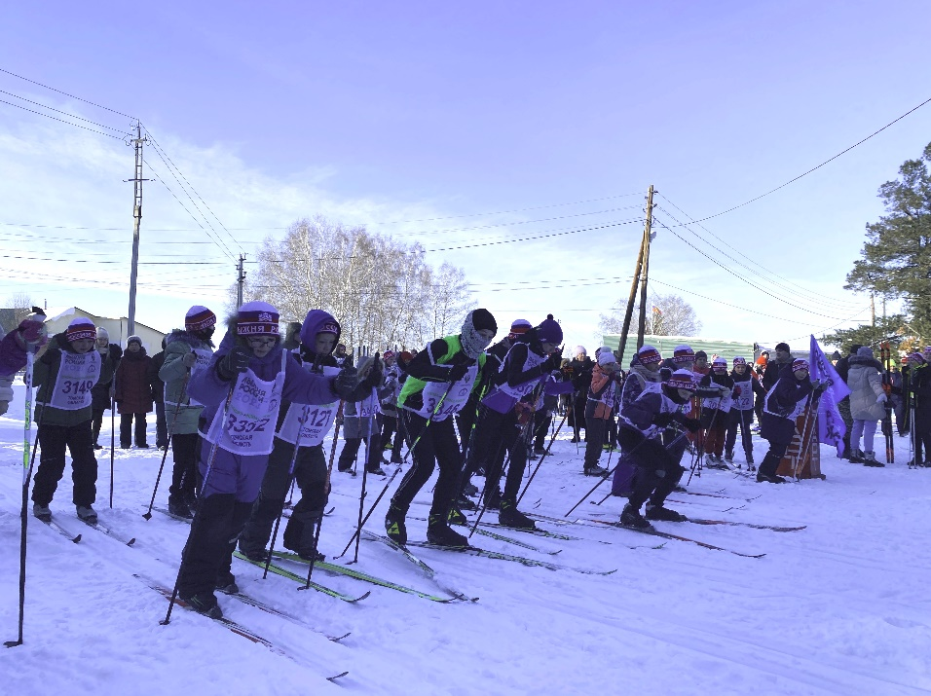
Открытый турнир по волейболу среди мужских и женских команд, посвященный памяти В. Негодина и Е. Павлова  72 участников | 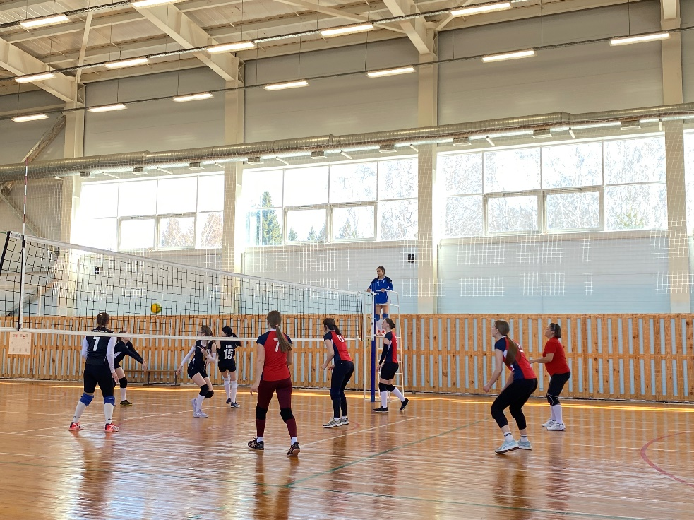
Легкоатлетическая эстафета посвященная 77-й годовщине Победы в Великой отечественной войне на призы газеты Шегарского района  100 участника | 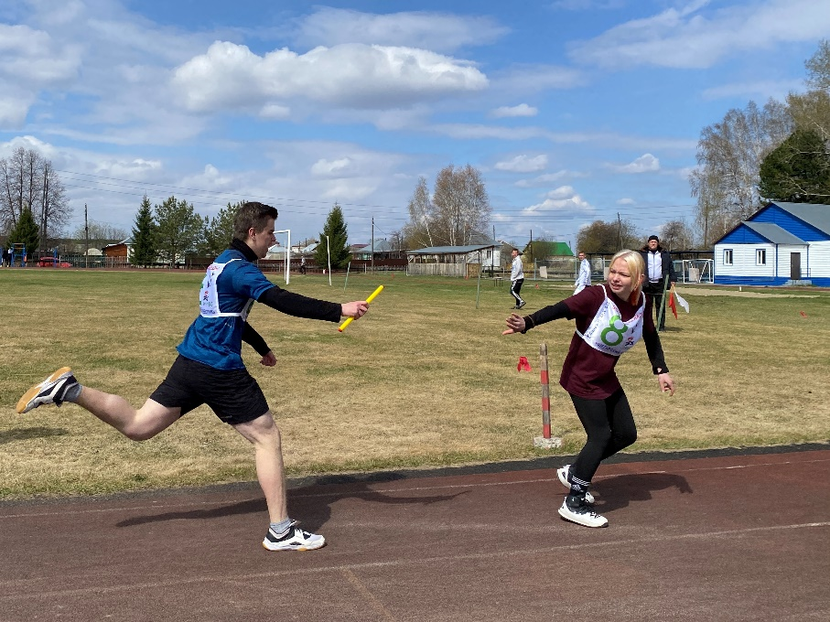
Спортивное ориентирование «РОССИЙСКИЙ АЗИМУТ»  80 участников | 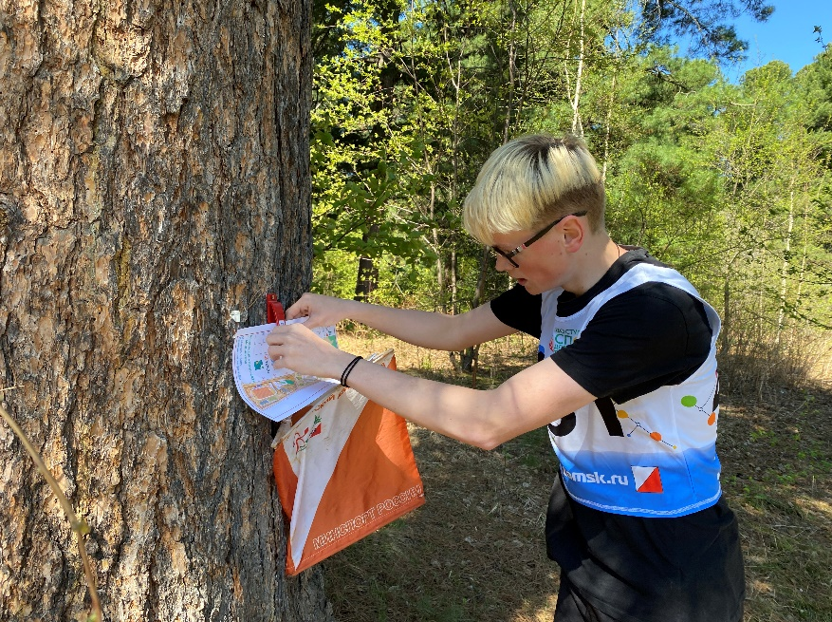
Районный культурно-спортивный праздник, посвященного Всероссийскому дню физкультурника  120 участника | 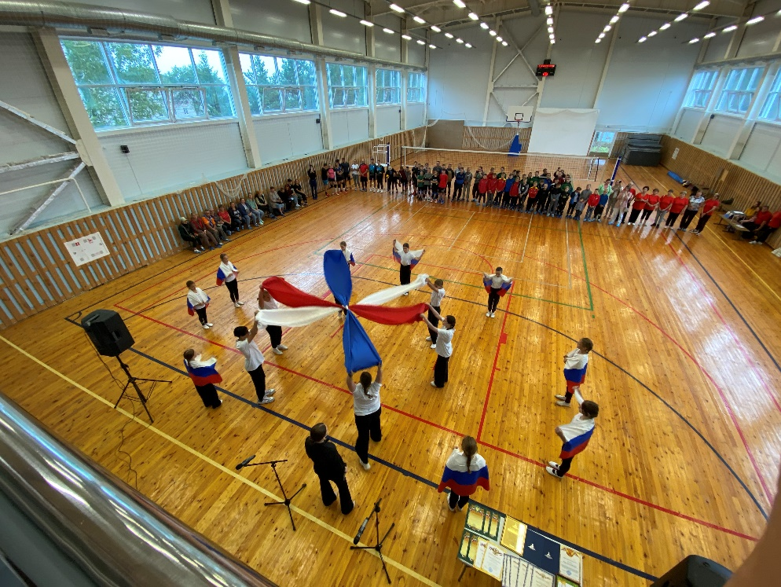
Легкоатлетический кросс посвященного Всероссийскому дню бега «Кросс нации» 2021  216 участника | 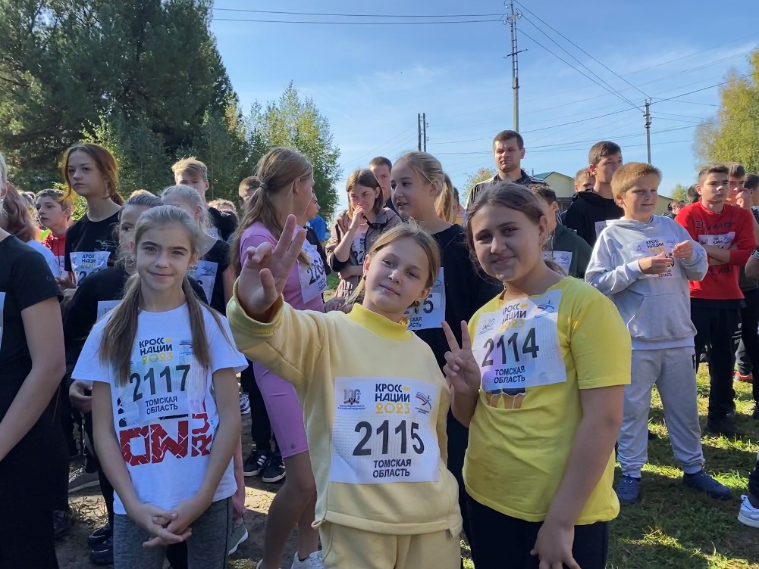
Территориальные игры по футболу, волейболу, городошному спорту  60 участников | 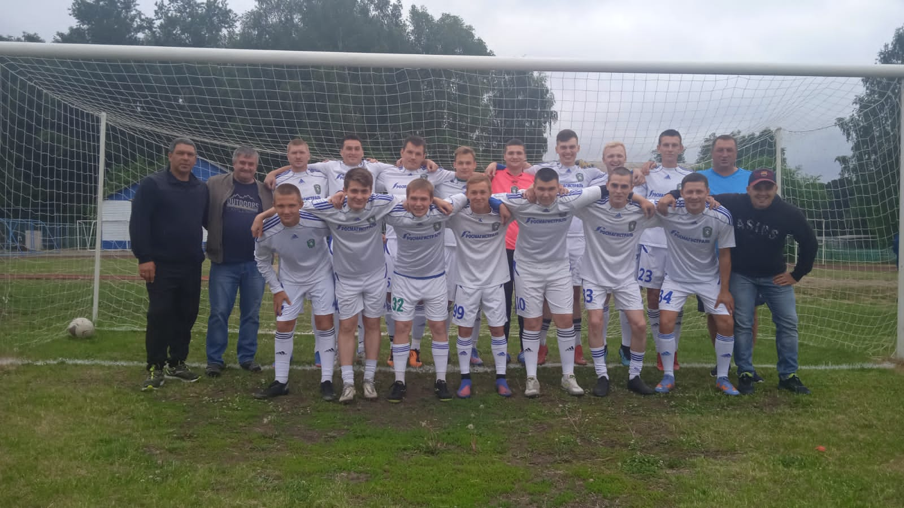
Сдача нормативов испытаний (тестов) ВФСК ГТО  133 участников | 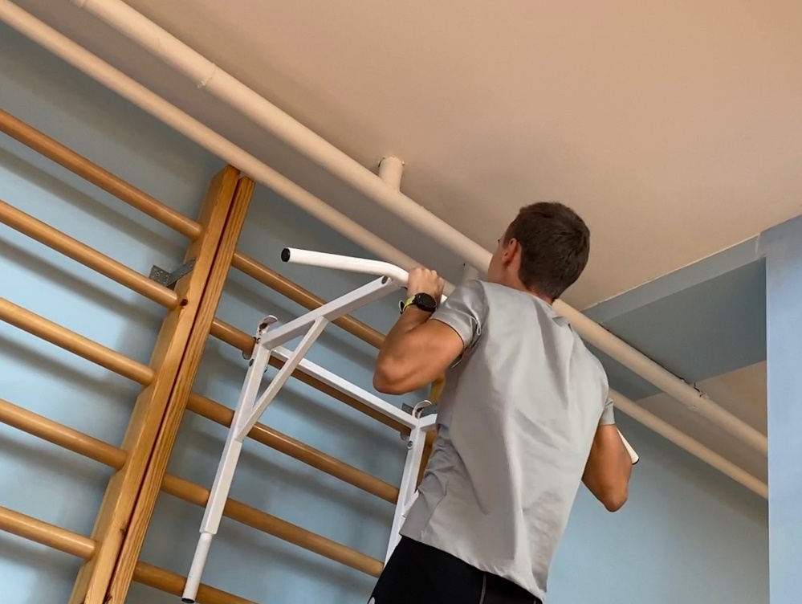
Легкоатлетический пробег, посвященный воину-интернационалисту Александру Воюшу  60 участников | 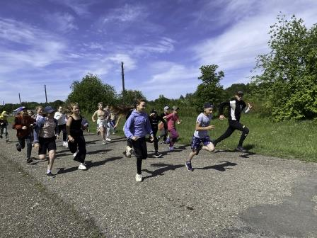
Мастер-класс, посвященный Дню йоги  18 участников | 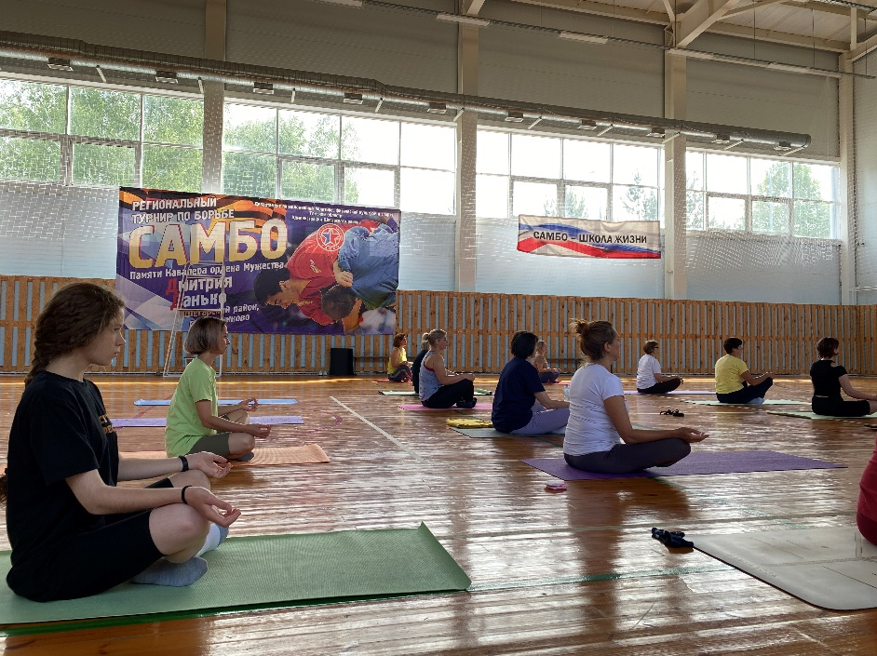
III областной фестиваль Активного долголетия в Молчаново  10 участников | 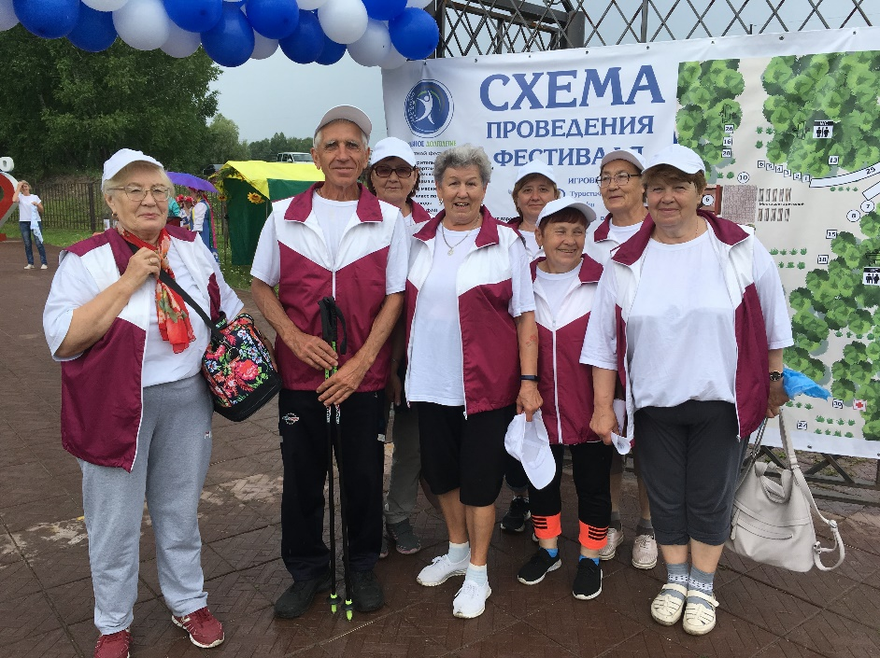
Районный этап областного фестиваля «Преодолей себя 2023»  47 участников | 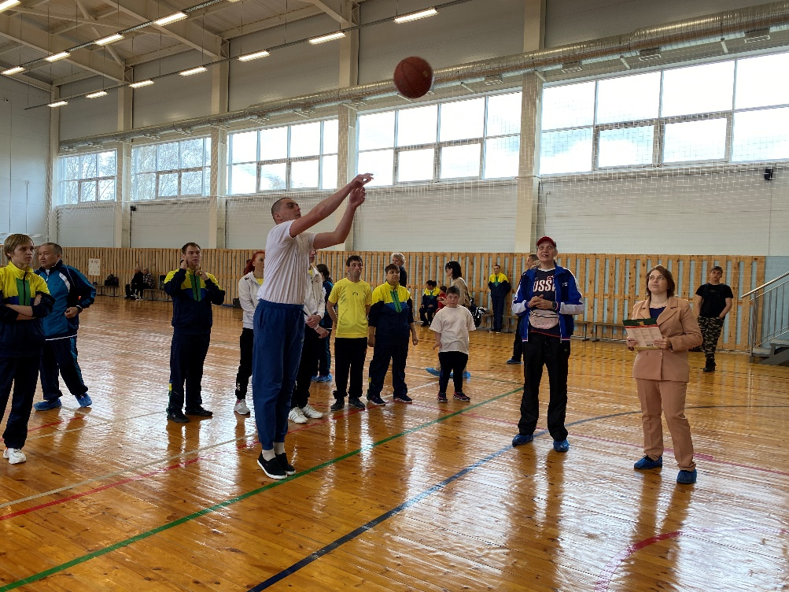

Для проведения мероприятий используются следующие помещения спорткомплекса.
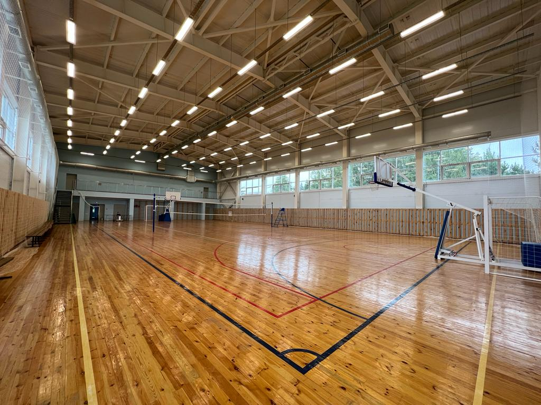
Универсальный зал
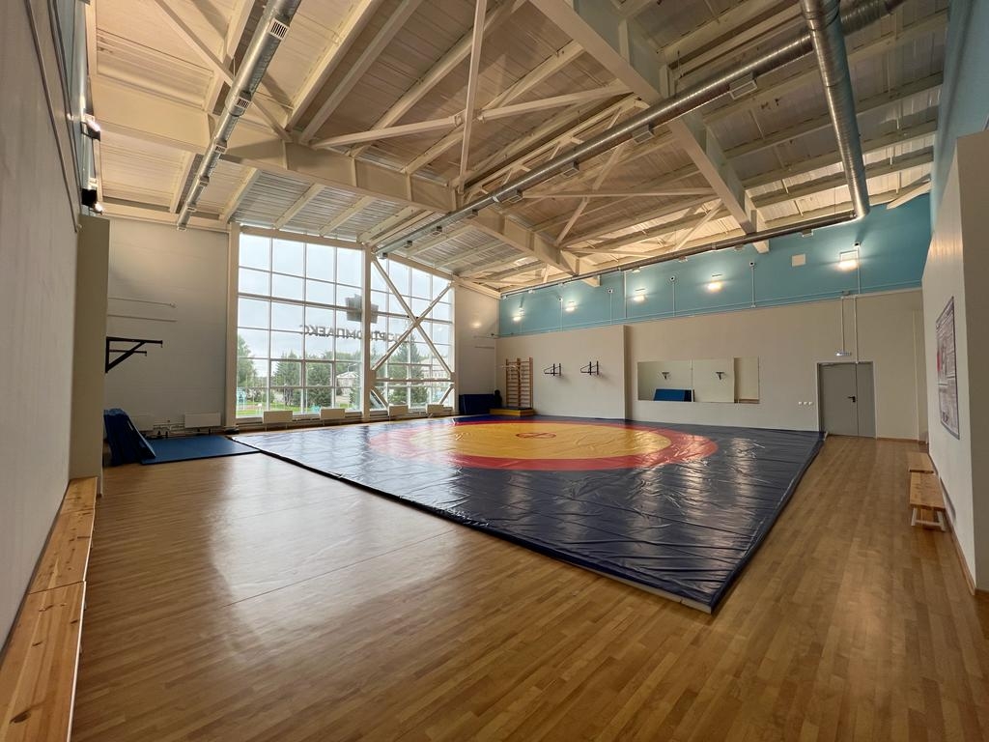
Борцовский зал
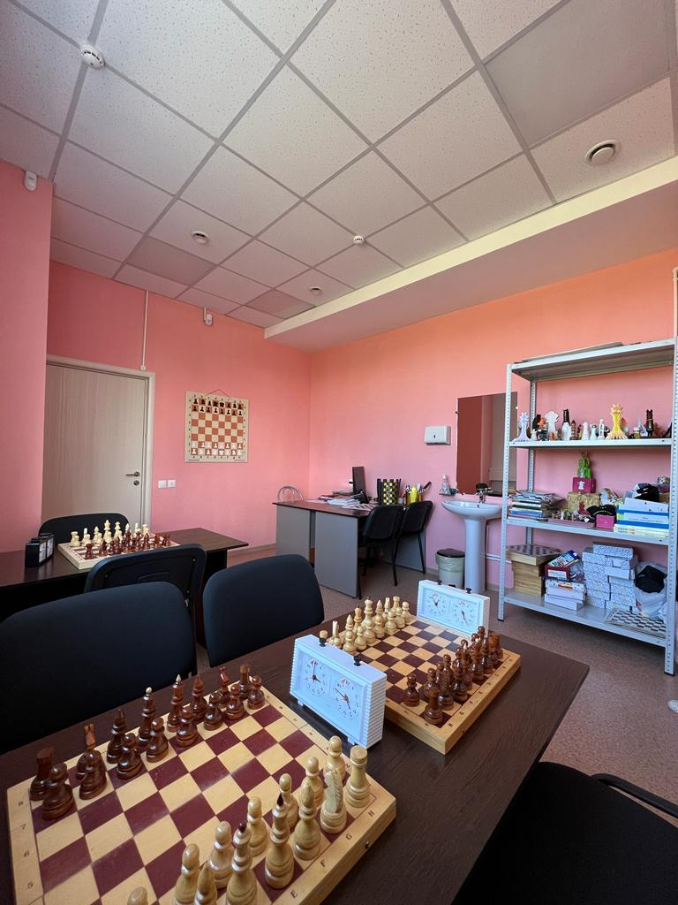
Методический кабинет
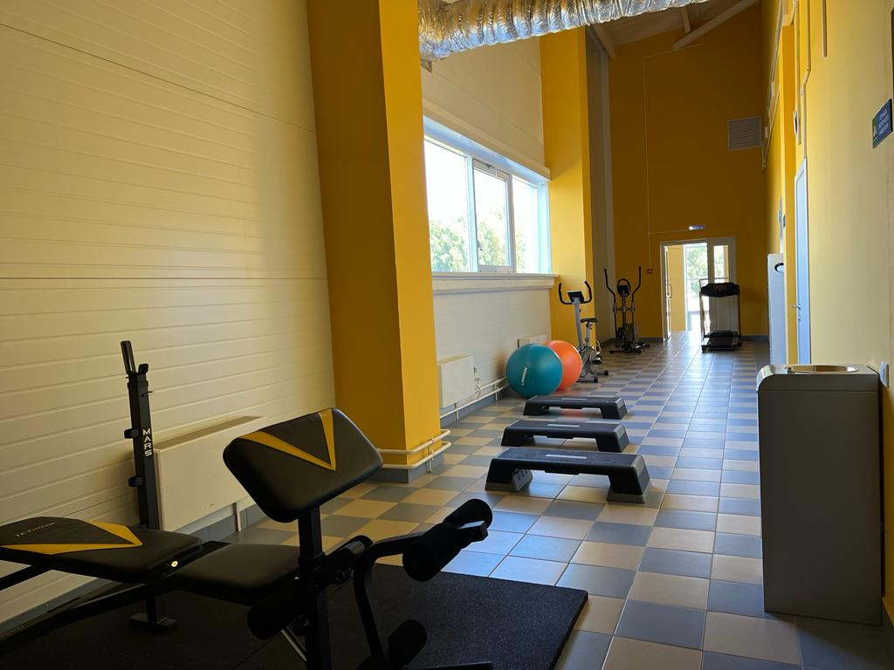
Спортивный уголок

Организация работы по месту жительства

По месту жительства свою деятельность осуществляют 18 инструкторов по спорту.
Наименование городского (сельского) поселения | Должность специалиста, отвечающего за развитие физической культуры и спорта | Количество человек | Из них штатных
Анастасьевское сельское поселение | Инструктор по спорту | 1 | 0
Баткатское сельское поселение | Инструктор по спорту | 4 | 1
Северное сельское поселение | Инструктор по спорту | 1 | 0
Побединское сельское поселение | Инструктор по спорту | 1 | 0
Трубачевское сельское поселение | Инструктор по спорту | 1 | 1
Шегарское сельское поселение | Инструктор по спорту | 10 | 4

Инструкторы проводят занятия в спортивных, тренажерных залах, универсальных спортивных площадках, футбольных полях и в образовательных учреждениях Шегарского района.
Работа проводится по следующим направлениям: волейбол, скандинавская ходьба, шахматы, шашки, футбол, хоккей, ОФП, лыжные гонки, легкая атлетика, гиревой спорт, настольный теннис, самбо, велогонки, веселые старты, фитнесс, силовые тренировки.

Инструктора по спорту и их занимающиеся активно принимают участие в спортивных мероприятиях, организованных в райцентре. Также проводят мероприятия у себя в поселениях.
За отчетный период ими было проведено 114 мероприятий по разным направлениям. Количество участников принявших участие составило более 1500.

По результатам присвоения званий, спортивных и юношеских разрядов за 2023 год присвоено 12 спортивных юношеских разрядов по шахматам и 3 по дзюдо.

Основные хозяйственные работы, выполненные за девять месяцев 2023 года:
1.Установлены тренировочные щиты для занятий по волейболу.
2.Произведен ремонт городошной площадки.
3.Произведен косметический ремонт детских игровых площадок.
4.Озеленение и благоустройство прилегающей территории.
5.Произведен косметический ремонт в раздевальных комнатах на 1 и 2 этажах, универсальном зале.
6.В подтрибунном помещении произведен косметический ремонт и другие мероприятия.

Торжественно открыта многофункциональная спортивная площадка на стадионе «Кедр», построенная в рамках проекта «Газпром-детям». Дети, молодежь, взрослое население и гости района смогут играть в баскетбол, волейбол, мини-футбол, бадминтон и большой теннис.
Реализацией проекта занимался Фонд поддержки социальных инициатив «Газпрома».

